Инструкция «Филиал».

1. Запуск программы.
Для запуска программы необходимо на «рабочем столе» (экран монитора) найти ярлык программы и дважды нажать на нем левой кнопкой мышки, после чего откроется окно «Вход в систему», в котором необходимо:
- напротив надписи «Пользователь» установить свою фамилию (если она не установлена, тогда нажать один раз левой кнопкой мышки на значке и выбрать из списка фамилию или ввести ее с клавиатуры).
- установить курсор напротив надписи «Пароль» и набрать на клавиатуре пароль пользователя.
- нажать клавишу «Enter» на клавиатуре (или нажать один раз левой кнопкой мышки на «ОК»).
- после правильного ввода фамилии пользователя и пароля в течении нескольких секунд должна быть произведена загрузка программы (откроется «Главное» окно программы).

2.1. Справочник <Юридические лица>.
Для работы со справочником необходимо в «Главном» окне программы выбрать левой кнопкой мышки меню «Клиенты» -> «Юридические лица (список)», после чего откроется окно со списком всех юридических лиц, к которым есть доступ. В самом верху окна находится панель кнопок. Нажав левую кнопку мышки в соответствующем месте можно выполнить следующие операции:
- Добавить (откроется окно для создания нового юридического лица)
- Изменить (откроется окно для изменения юридического лица)
- Удалить (выбранное юридическое лицо будет отмечено красным цветом и в дальнейшем не будет показываться)
- Восстановить (выбранное юридическое лицо будет восстановлено, т.е. в дальнейшем его можно будет выбирать при создании документов)

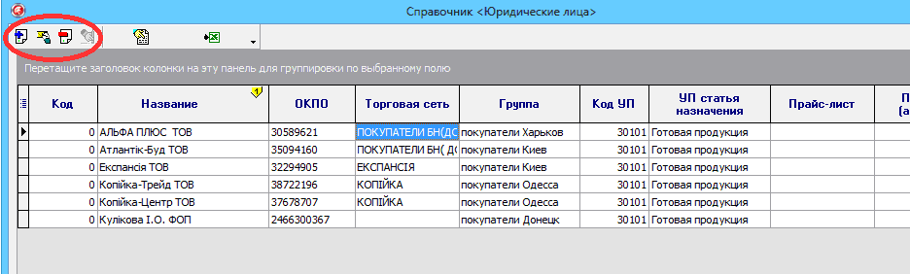

После выбора операции «Добавить» или «Изменить» откроется новое окно «Добавить/Изменить <Юридическое лицо>»
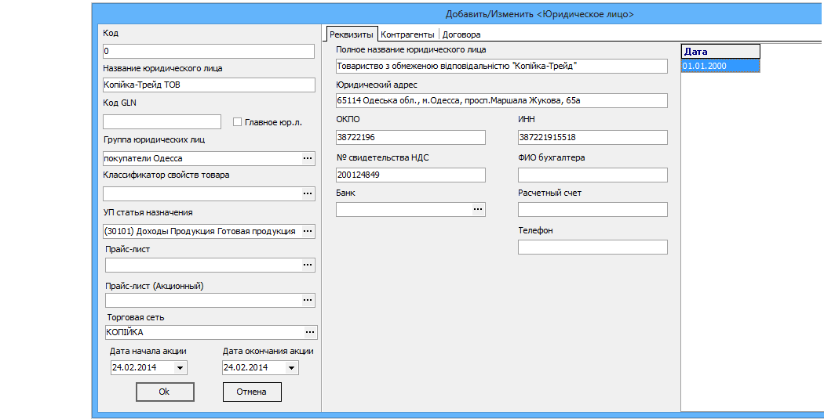

В этом окне необходимо заполнить следующие ячейки:
Название | Описание
1. Основные
Код | Вводится уникальный идентификатор юридического лица (заполнять не обязательно)
Название юридического лица | Сокращенное обозначение (ввод в соответствии с правилами)
Код GLN | Вводится для юридического лица, если работает с EDI (электронный документооборот)
Главное юридическое лицо | Отметка должна быть снята
Группа юридических лиц | Определяется принадлежность к филиалу (заполнять обязательно), вводится через значок
Классификатор свойств товара | Определяется для юридического лица, если работает с EDI (электронный документооборот), вводится через значок
УП статья назначения | Определяется направление работы с юридическим лицом, вводится через значок Для покупателей возможны следующие значения:  - 30101 Доходы Продукция Готовая продукция  - 30201 Доходы Мясное сырье  - и другие
Прайс-лист | Определяется значение по умолчанию для удобства создания документов с ценами, вводится через значок  Примечание: имеет самый низкий приоритет, т.е. если не установлена акция, или аналогичные свойства не определены у Контрагента
Прайс-лист (Акция) | Определяется значение по умолчанию для удобства создания документов с ценами на период действия акции, вводится через значок  Примечание: имеет низкий приоритет, т.е. если аналогичные свойства не определены у Контрагента
Дата начала акции | Вводится начальная дата для «Прайс-лист (Акция)»
Дата окончания акции | Вводится конечная дата для «Прайс-лист (Акция)»
Торговая сеть | Определяется аналитика юридического лица, вводится через значок
2. Реквизиты для налоговых документов
Полное название юридического лица | Вводится в соответствии с правилами
Юридический адрес | Вводится в соответствии с правилами
ОКПО | Вводится в соответствии с правилами, обязательно и для НАЛ и для БН (если это физическое лицо, тогда здесь дублируется значение «ИНН»)
ИНН | Вводится в соответствии с правилами
№ свидетельства НДС | Вводится в соответствии с правилами
ФИО бухгалтера | Вводится в соответствии с правилами
Банк | Вводится в соответствии с правилами через значок
Расчетный счет | Вводится в соответствии с правилами
Телефон | Вводится в соответствии с правилами

Для подтверждения введенных данных по юридическому лицу необходимо выбрать кнопку «ОК» или переключится на закладку «Контрагенты» или «Договора»
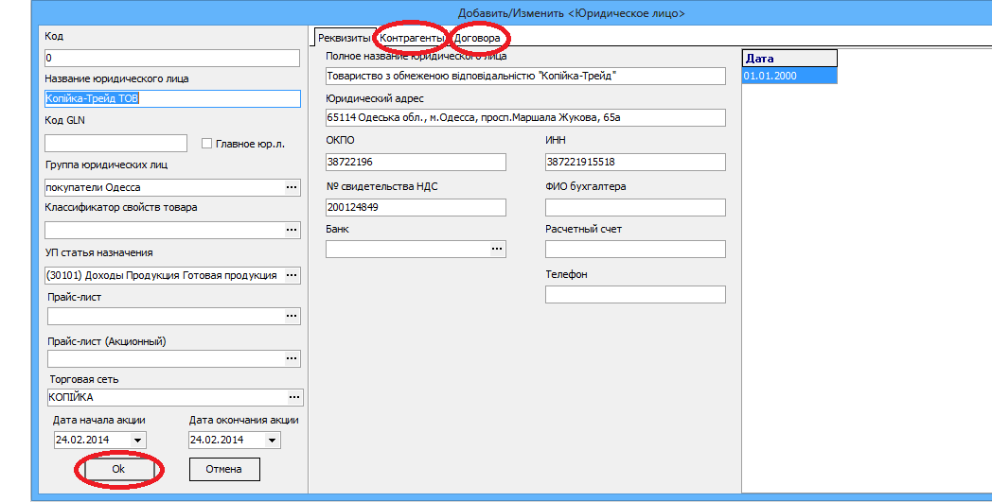

Добавление/изменение/просмотр «Контрагентов» или «Договоров» можно осуществлять через карточку конкретного юридического лица. Для этого необходимо левой кнопкой мышки выбрать соответствующую закладку, после чего левой кнопкой мышки выбрать «Добавить» или «Изменить».
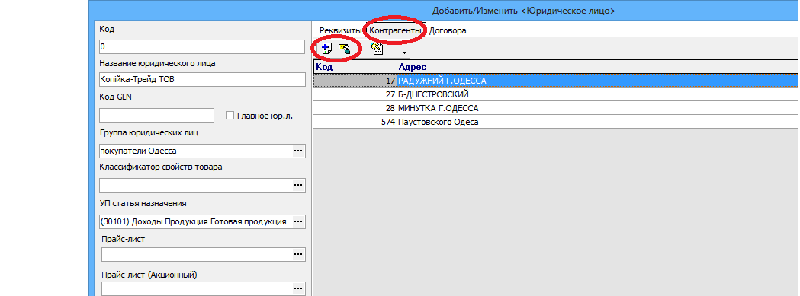

После выбора «Добавить» или «Изменить» откроется новое окно «Добавить/Изменить <Контрагента>» или «Добавить/Изменить <Договор>». Подробнее работа с этими окнами описана в других разделах.

2.2. Справочник <Контрагенты>.
Для работы со справочником необходимо в «Главном» окне программы выбрать левой кнопкой мышки меню «Клиенты» -> «Контрагенты», после чего откроется окно со списком всех контрагентов, к которым есть доступ. В самом верху окна находится панель кнопок. Нажав левую кнопку мышки в соответствующем месте можно выполнить следующие операции:
- Добавить (откроется окно для создания нового контрагента)
- Изменить (откроется окно для изменения контрагента)
- Удалить (выбранный контрагент будет отмечен красным цветом и в дальнейшем не будет показываться)
- Восстановить (выбранный контрагент будет восстановлен, т.е. в дальнейшем его можно будет выбирать при создании документов)

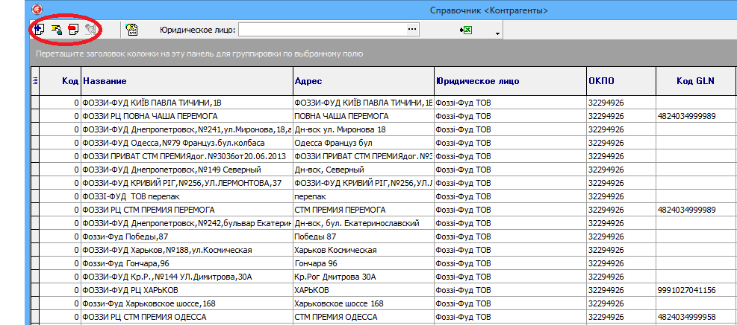

После выбора операции «Добавить» или «Изменить» откроется новое окно «Добавить/Изменить <Контрагента>»
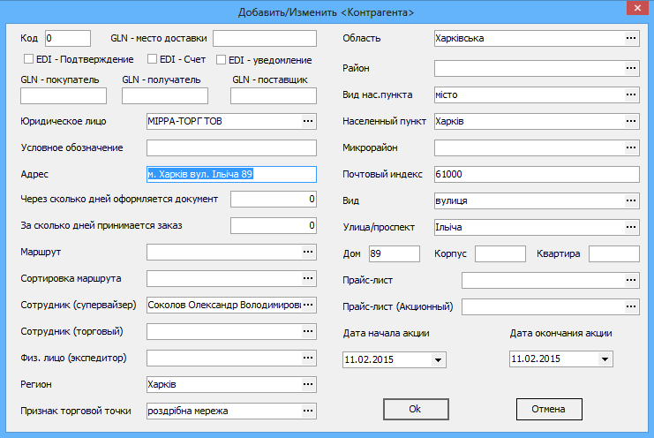

В этом окне необходимо заполнить следующие ячейки:
Название | Описание
Код | Вводится уникальный идентификатор контрагента (заполнять не обязательно)
GLN - место доставки | Вводится для контрагента, если работает с EDI (электронный документооборот)
EDI – Подтверждение | Вводится для контрагента, если работает с EDI (электронный документооборот), определяет автоматическую отправку.
EDI – Счет | Вводится для контрагента, если работает с EDI (электронный документооборот), определяет автоматическую отправку.
EDI – уведомление | Вводится для контрагента, если работает с EDI (электронный документооборот), определяет автоматическую отправку.
GLN – покупатель | Вводится для контрагента, если работает с EDI (электронный документооборот), заполняется если должно отличаться от значения, установленного у юридического лица
GLN – получатель | Вводится для контрагента, если работает с EDI (электронный документооборот), заполняется если должно отличаться от значения, установленного у торговой сети.
GLN – поставщик | Вводится для контрагента, если работает с EDI (электронный документооборот), заполняется если должно отличаться от значения, установленного у юридического лица «ТОВ АЛАН»
Юридическое лицо | Определяется принадлежность к юридическому лицу (заполнять обязательно), вводится через значок
Условное обозначение | относится только к Торговой точке, не к договору и т.п (заполняется не всегда)
Адрес | Формируется автоматически (заполнять не надо)
Через сколько дней оформляется документ | Вводится для автоматического определения даты документа у покупателя в зависимости от даты отгрузки со склада
За сколько дней принимается заказ | Вводится для автоматического определения даты отгрузки со склада в зависимости от даты принятия заказа
Маршрут | Определяется принадлежность к маршруту, вводится через значок
Сортировка маршрута | Определяется если собранные заявки кладовщиком необходимо сортировать в определенную группу, вводится через значок
Сотрудник (супервайзер) | Определяется ФИО, ответственный за торговую точку, вводится через значок
Сотрудник (торговый) | Определяется ФИО, ответственный за торговую точку, вводится через значок
Физ. лицо (экспедитор) | Определяется ФИО, если маршрут сопровождает экспедитор, вводится через значок
Регион | Определяется принадлежность к региону, вводится через значок
Признак торговой точки | Определяется признак торговой точки, вводится через значок
Область, Район, Вид населенного пункта, Населенный пункт, Микрорайон, Почтовый индекс, Улица/проспект, Дом, Корпус, Квартира | Физический адрес торговой точки, вводится через значок или непосредственно в ячейке
Прайс-лист | Определяется значение по умолчанию для удобства создания документов с ценами, вводится через значок  Примечание: имеет высокий приоритет, т.е. если не установлена акция
Прайс-лист (Акция) | Определяется значение по умолчанию для удобства создания документов с ценами на период действия акции, вводится через значок  Примечание: имеет самый высокий приоритет
Дата начала акции | Вводится начальная дата для «Прайс-лист (Акция)»
Дата окончания акции | Вводится конечная дата для «Прайс-лист (Акция)»

Для подтверждения введенных данных по контрагенту необходимо выбрать кнопку «ОК».
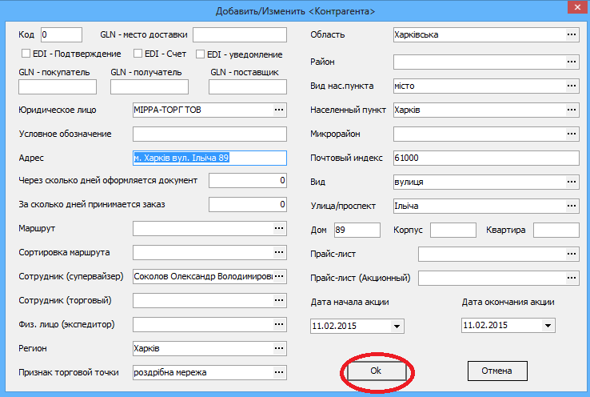

2.3. Справочник <Договора>.
Для работы со справочником необходимо в «Главном» окне программы выбрать левой кнопкой мышки меню «Клиенты» -> «Договора», после чего откроется окно со списком всех Договоров, к которым есть доступ. Окно с договорами содержит следующие таблицы
- список договоров с соответствующей информацией (верхняя таблица)
- условия по конкретному договору, в зависимости от выбранной строки в верхней таблице (первая таблица внизу)
- условия по конкретному договору, в зависимости от выбранной строки в верхней таблице (первая таблица внизу)
- контрагенты (точки доставки), привязанные к конкретному договору, в зависимости от выбранной строки в верхней таблице (вторая таблица внизу)
- товары, привязанные к конкретному договору, в зависимости от выбранной строки в верхней таблице (третья таблица внизу)

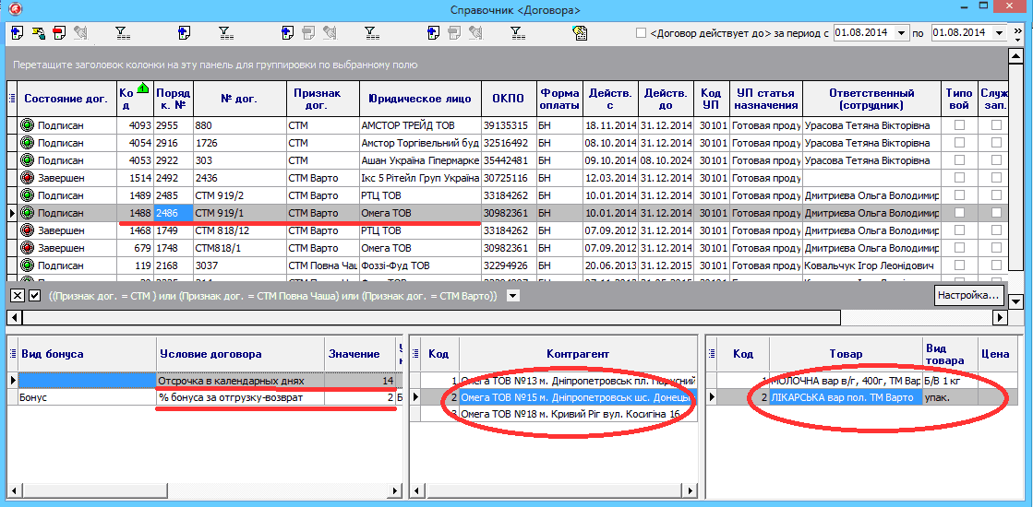

В самом верху окна находится панель кнопок. Нажав левую кнопку мышки в соответствующем месте можно выполнить следующие операции:
- Добавить (откроется окно для создания нового договора)
- Изменить (откроется окно для изменения договора)
- Удалить (выбранный договор будет отмечен красным цветом и в дальнейшем не будет показываться)
- Восстановить (выбранный договор будет восстановлен, т.е. в дальнейшем его можно будет выбирать при создании документов)

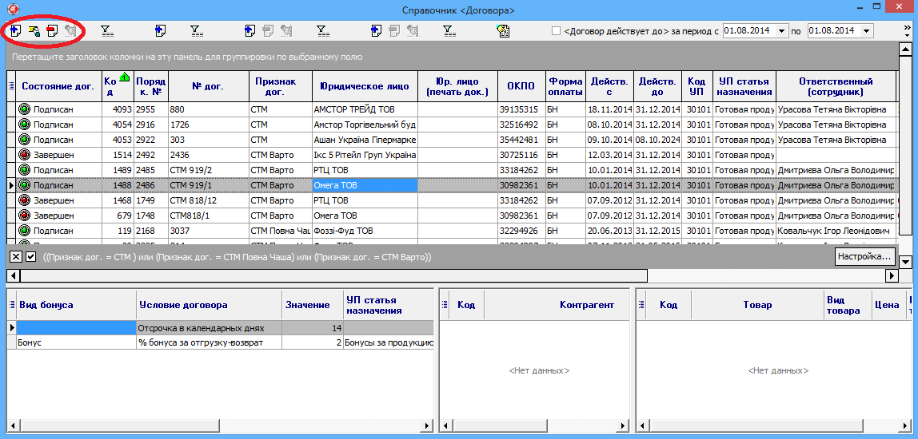

После выбора операции «Добавить» или «Изменить» откроется новое окно «Добавить/Изменить <Договор>»
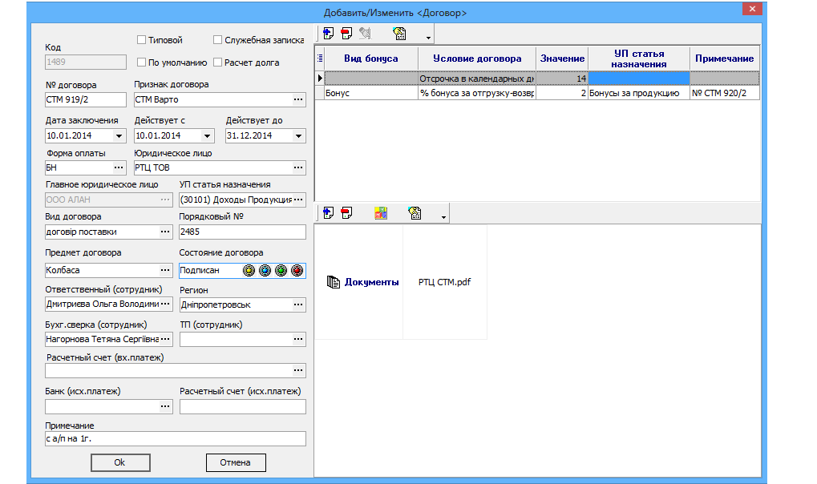

В этом окне необходимо заполнить следующие ячейки:
Название | Описание
Код | Уникальный идентификатор договора (определяется автоматически)
Типовой | Отметка устанавливается в том случае, если экземпляр договора имеет «стандартную» форму.
Служебная записка | Отметка устанавливается в том случае, если договор вводится на основании служебной записки. (т.е. экземпляр договора отсутствует).
По умолчанию | Отметка устанавливается в том случае, если при обработке Клиент-банка данный договор должен устанавливаться автоматически.
Расчет долга | Отметка устанавливается в том случае, если долг по данному договору должен учитываться отдельно от других «похожих» договоров соответствующего юридического лица.  Примечание: если договор закончил срок своего действия и на новый период заключается новый договор, тогда для предыдущего и нового договора этой отметки быть не должно, в результате чего долг со старого договора «переходит» на новый.
№ договора | Вводится в соответствии с экземпляром договора  Примечание: если на момент ввода данных № договора еще не присвоен, тогда вводится значение «нет договора», если это «виртуальный» договор (т.е. оригинала с экземпляром договора никогда не будет) тогда вводится значение «без договора».
Признак договора | Определяется дополнительная характеристика направления работы с юридическим лицом, вводится через значок  Примечание: только для покупателей
Дата заключения | Дата, когда заключен договор  Примечание: для «виртуального» договора соответствует дате первого документа
Действует с | Дата, с которой действует договор  Примечание: для «виртуального» договора соответствует дате первого документа
Действует до | Дата, до которой действует договор  Примечание: для «виртуального» договора соответствует последней дате следующего года
Форма оплаты | Определяется принадлежность к форме оплаты (заполнять обязательно), вводится через значок
Юридическое лицо | Определяется принадлежность к юридическому лицу (заполнять обязательно), вводится через значок
УП статья назначения | Определяется направление работы с юридическим лицом, вводится через значок Для покупателей возможны следующие значения:  - 30101 Доходы Продукция Готовая продукция  - 30201 Доходы Мясное сырье  - и другие
Вид договора | Определяется значение, которое печатается в налоговых документах, вводится через значок
Порядковый № | Вводится в соответствии с присвоенным номером юридическим отделом
Предмет договора | Дополнительная характеристика договора, вводится через значок
Состояние договора | Возможные значения:  - «пусто» (если договор «виртуальный»)  - Не подписан  - У контрагента  - Подписан  - Завершен  вводится через значки  Примечание: если договор «Завершен», тогда при создании документа в «обычном» режиме его будет не видно
Ответственный (сотрудник) | ФИО ответственного за договор, вводится через значок
Регион | Аналитика договора, вводится через значок
Бухг.сверка (сотрудник) | ФИО ответственного за сверку по данному договору, вводится через значок
ТП (сотрудник) | ФИО ответственного торгового представителя за договор, вводится через значок
Расчетный счет (вх.платеж) | Определяется значение, которое печатается в документах, вводится через значок  Пример: в расходных накладных печатаются реквизиты расчетного счета, на который должен произвести оплату покупатель по данному договору.  Примечание: имеет самый высокий приоритет относительно информации в «Расчетные счета для всех (вх.платеж)».
Банк (исх.платеж) | Определяется значение, которое используется в планировании платежей поставщикам, вводится через значок
Расчетный счет (исх.платеж) | Вводится значение, которое используется в планировании платежей поставщикам
Примечание | Вводится дополнительная информация  Примечание: для «Биллы» т.к. по одному адресу доставки несколько отделов, вводится № отдела.

Для «типовых» условий по договору, используя левую кнопку мышки в соответствующем месте можно выполнить следующие операции:
- Добавить (откроется окно со списком «типовых» условий)
- Удалить (выбранное условие по договору будет отмечен красным цветом)
- Восстановить (выбранный условие по договору будет восстановлено)
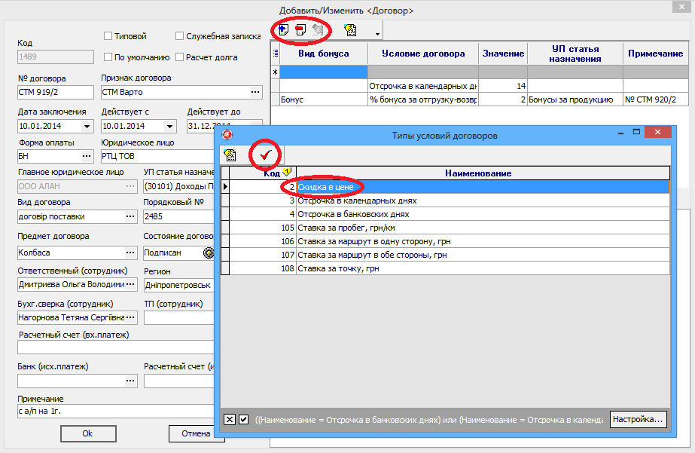

Для изменения «типовых» условий по договору, необходимо выбрать левой кнопкой мышки соответствующую ячейку:
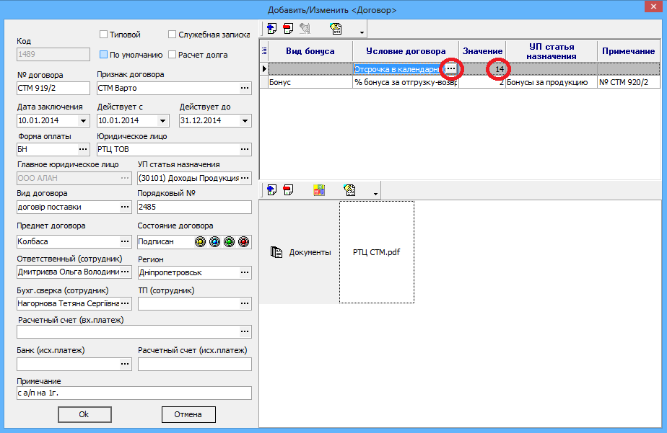
Заполнение ячеек происходит следующим образом:
Название | Описание
Вид бонуса | Определяется дополнительная характеристика условия договора, вводится через значок  Примечание: вводится если это договор маркетинга
Условие договора | «Типовое» условие договора, вводится через значок  Примечание: список строго регламентирован
Значение | Вводится значение для данного условия договора
УП статья назначения | Используется при начислениях юридическому лицу, вводится через значок  Примечание: вводится если это договор маркетинга
Примечание | Вводится дополнительная информация

Используя левую кнопку мышки в соответствующем месте можно выполнить следующие операции с экземпляром договора:
- Добавить скан-копию (откроется окно в котором необходимо выбрать файл на диске в котором есть скан копия договора)
- Удалить скан-копию (Важно: скан копия договора будет удалена, восстановить можно только из файла на диске)
- Просмотр скан-копии (Откроется программа просмотра скан-копии договора)
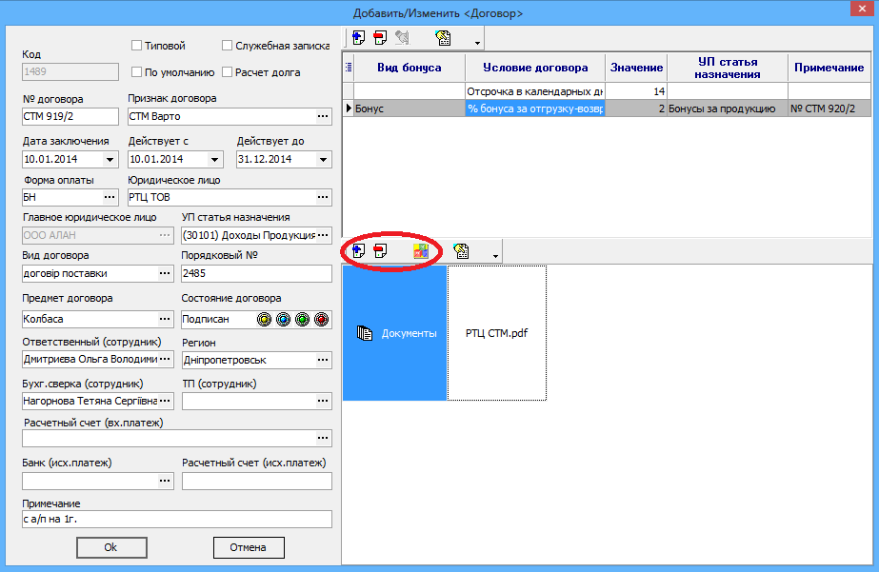

Для подтверждения введенных данных по договору необходимо выбрать кнопку «ОК».
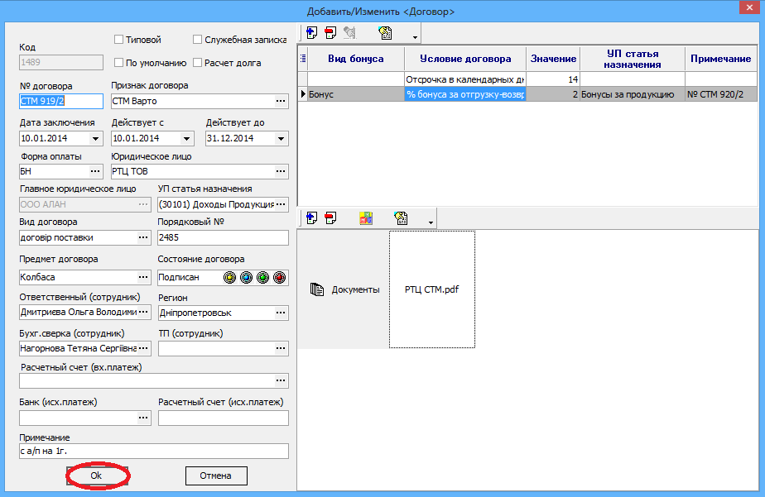

Изменение отдельной информации по договору можно производить непосредственно в окне «Справочник <Договора>», для этого необходимо выбрать левой кнопкой мышки соответствующую ячейку и выбрать значок .
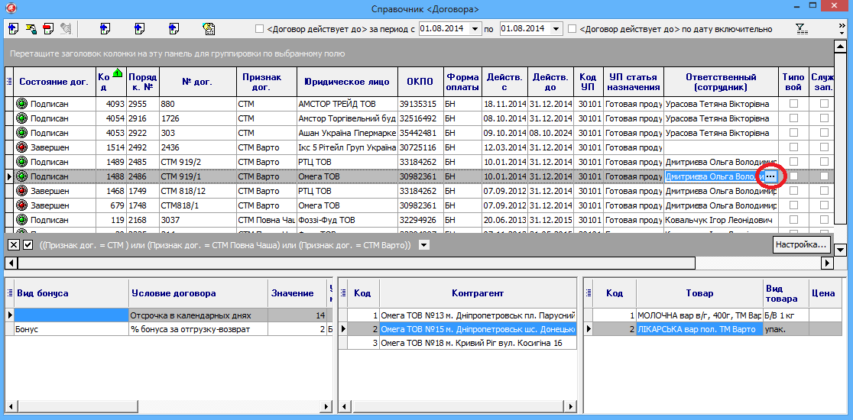

Добавление или изменение
- условий по договору
- контрагентов (точек доставки) по договору
- товаров по договору
можно производить непосредственно в окне «Справочник <Договора>».
Для добавления/удаления/восстановления строчки в любой из таблиц необходимо левой кнопкой мышки нажать на соответствующую кнопку панели вверху. Для изменения отдельных данных необходимо зайти в соответствующую ячейку и выбрать значок или только ввести значение.
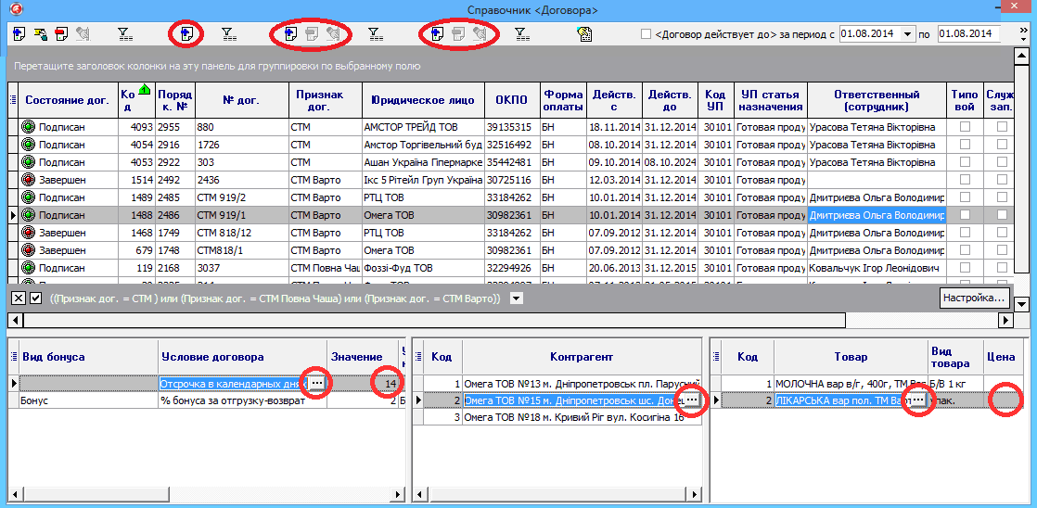

3.1. Документ <Заявка от покупателя>.
Для работы с заявками от покупателя необходимо в «Главном» окне программы выбрать пункт меню «Товарный учет» -> «Заявка от покупателя», после чего откроется «Журнал документов <Заявки сторонние>». В журнале будет список уже введенных документов за период, обозначенный напротив надписи «Начало периода» и «Окончание периода».
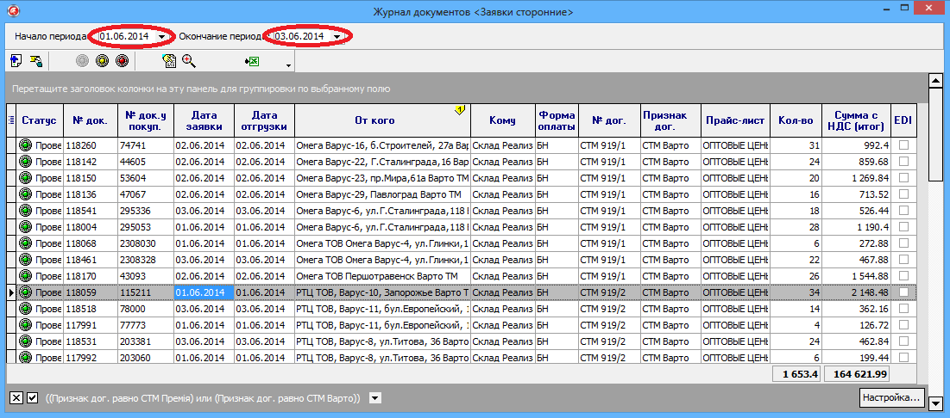

Для изменения периода необходимо нажать два раза левой кнопкой мышки на любой дате или один раз левой кнопкой мышки на значке в ячейке соответствующей даты.
В самом верху журнала находится панель кнопок. Нажав левую кнопку мышки в соответствующем месте можно выполнить следующие операции:
- Добавить (откроется окно для создания нового документа < Заявка сторонняя>)
- Изменить(откроется окно для изменения документа)
- Провести документ (у соответствующего документа изменится значение <Статус>, после чего корректировка документа будет запрещена)
- Отменить проведение документа (у соответствующего документа изменится значение <Статус>, после чего корректировка документа будет разрешена)
- Удалить документ (у соответствующего документа изменится значение <Статус>, после чего корректировка документа будет запрещена, для того что бы восстановить документ достаточно выбрать операцию «Провести документ» или «Отменить проведение документа»)

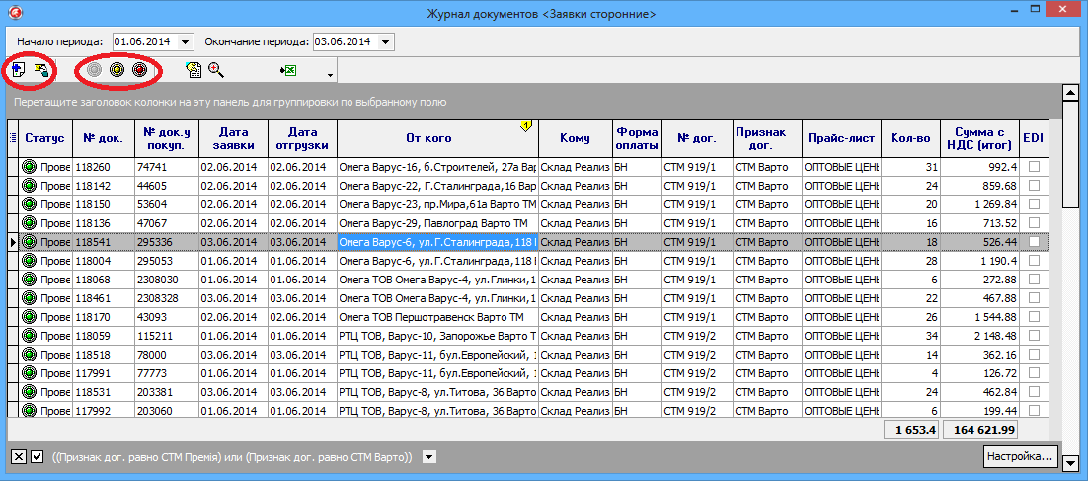

После выбора операции «Добавить» откроется окно «Документ <Заявка сторонняя>» и автоматически откроется окно «Справочник <Контрагент + Договор + Маршрут>» в котором необходимо выбрать соответствующего покупателя + договор + маршрут.
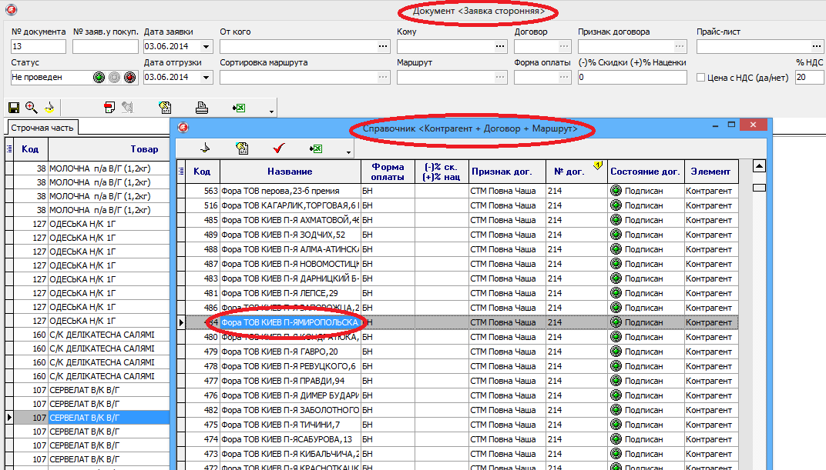

После выбора покупателя создается пустой документ, в котором ячейки вверху заполняются на основании выбранных данных в окне «Справочник <Контрагент + Договор + Маршрут>»
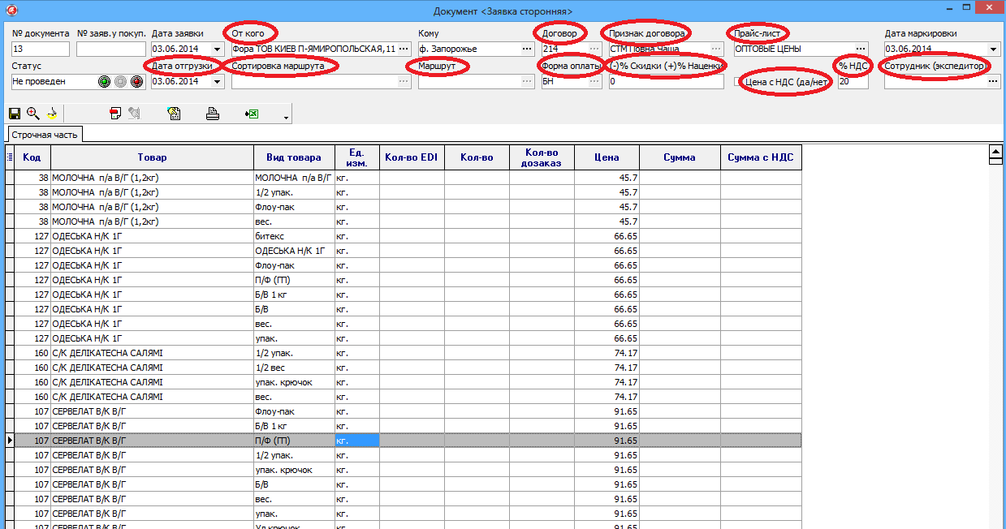

Заполнение ячеек в верхней части документа происходит следующим образом:
Название | Описание
Статус | Значение меняется после нажатия на соответствующий значок:  - Проведен  - Распроведен  - Удален  Примечание: только проведенные документы отражаются в отчетах и выводятся на печать. В состоянии «Проведен» корректировка документа запрещена.
№ документа | Уникальный идентификатор документа (определяется автоматически)
№ заяв.у покуп. | Вводится значение № заявки у покупателя (если есть)
Дата заявки | Определяется автоматически при создании документа в зависимости от значения «Окончание периода» в окне «Журнал документов <Заявки сторонние>», изменяется через значок
Дата отгрузки | Определяется автоматически при выборе «От кого», зависит от значения «Дата заявки» и свойства контрагента «За сколько дней принимается заказ », изменяется через значок  Примечание: значение должно соответствовать «учетной» дате отгрузки со склада
От кого | Контрагент, от которого принимается заказ, меняется через значок
Кому | Подразделение, с которого будет осуществлена отгрузка продукции на основании заказа, меняется через значок
Сортировка маршрута | Определяется - в какую группу кладовщик сортирует собранную заявку. Устанавливается автоматически в зависимости от значения установленного у «Контрагента».  Примечание: в документе не меняется
Маршрут | Определяется принадлежность к маршруту. Устанавливается автоматически в зависимости от значения установленного у «Контрагента».  Примечание: в документе не меняется
Договор | Определяется автоматически при выборе «От кого»  Примечание: в документе не меняется
Признак договора | Определяется автоматически при выборе «От кого», значение устанавливается в справочнике «Договора»  Примечание: в документе не меняется
Форма оплаты | Определяется автоматически при выборе «От кого», значение устанавливается в справочнике «Договора», меняется через значок
(-)% Скидки (+)% Наценки | Определяется автоматически при выборе «От кого», значение устанавливается в справочнике «Договора».  Примечание: в документе не меняется
Прайс-лист | Определяется автоматически при выборе «От кого», значение может зависеть от назначенного «Прайс-листа»у «Юридического лица» или «Контрагента», меняется через значок
Цена с НДС (да/нет) | Определяется автоматически при выборе «Прайс-листа»  Примечание: в документе не меняется
% НДС | Определяется автоматически при выборе «Прайс-листа»  Примечание: в документе не меняется
Дата маркировки | Устанавливается дата маркировки продукции, изменяется через значок
Сотрудник (экспедитор) | Определяется – ФИО экспедитора который сопровождает маршрут. Используется в некоторых печатных формах документа. Устанавливается автоматически в зависимости от значения установленного у «Контрагента», меняется через значок

Для ввода данных в документ количества необходимо найти в таблице нужный товар и ввести соответствующее значение. Для изменения вида товара необходимо выбрать левой кнопкой мышки соответствующую ячейку. При необходимости исправить цену.
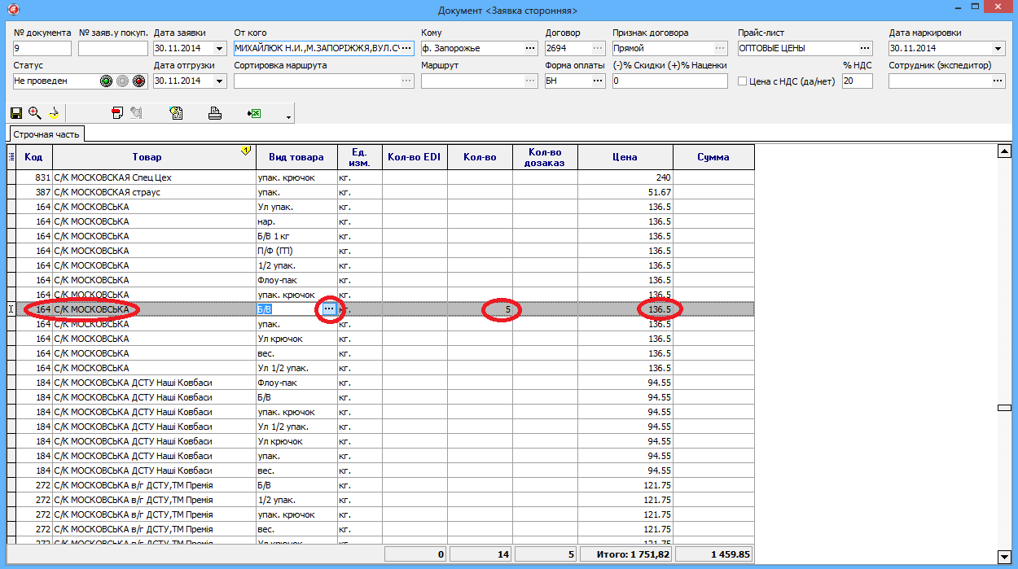

Что бы переключиться в режим «Показать список из документа» или обратно «Показать весь список» товаров необходимо выбрать левой кнопкой мышки кнопку на панели вверху. Для печати заявки необходимо выбрать левой кнопкой мышки соответствующую кнопку «Печать» на панели вверху.
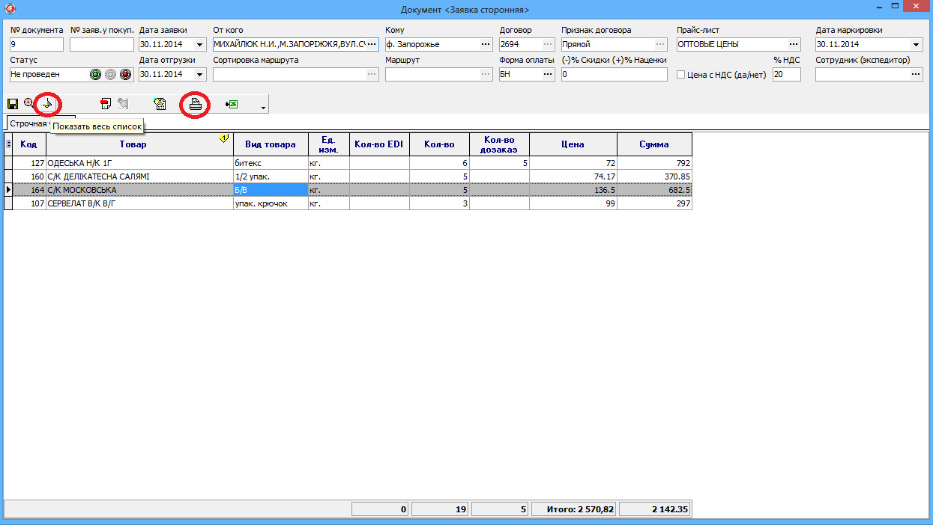

Важно: после проверки информации по документу, если она введена корректно, необходимо «Провести документ».

3.2. Документ <Продажа покупателю (по заявке)>.
Для работы с расходными накладными покупателю необходимо в «Главном» окне программы выбрать пункт меню «Товарный учет» -> «Продажа покупателю (по заявке)», после чего откроется «Журнал документов <Продажа покупателю (по заявке)>». В журнале будет список уже введенных документов за период, обозначенный напротив надписи «Начало периода» и «Окончание периода».

Для изменения периода необходимо нажать два раза левой кнопкой мышки на любой дате или один раз левой кнопкой мышки на значке в ячейке соответствующей даты.
В самом верху журнала находится панель кнопок. Нажав левую кнопку мышки в соответствующем месте можно выполнить следующие операции:
- Добавить (откроется окно для создания нового документа < Продажа покупателю (по заявке)>
- Изменить(откроется окно для изменения документа)
- Провести документ (у соответствующего документа изменится значение <Статус>, после чего корректировка документа будет запрещена)
- Отменить проведение документа (у соответствующего документа изменится значение <Статус>, после чего корректировка документа будет разрешена)
- Удалить документ (у соответствующего документа изменится значение <Статус>, после чего корректировка документа будет запрещена, для того что бы восстановить документ достаточно выбрать операцию «Провести документ» или «Отменить проведение документа»)
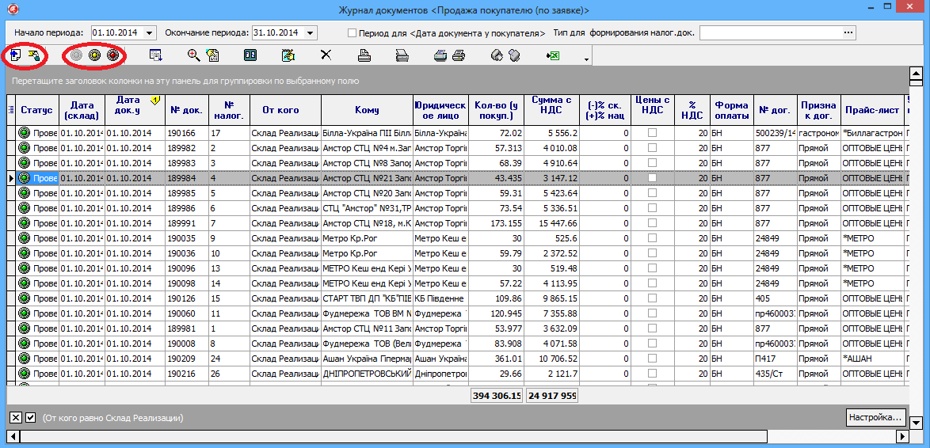
После выбора операции «Добавить» откроется окно «Документ <Продажа покупателю (по заявке)>» и автоматически откроется окно «Журнал документов <Заявки сторонние>» в котором необходимо выбрать соответствующую заявку.
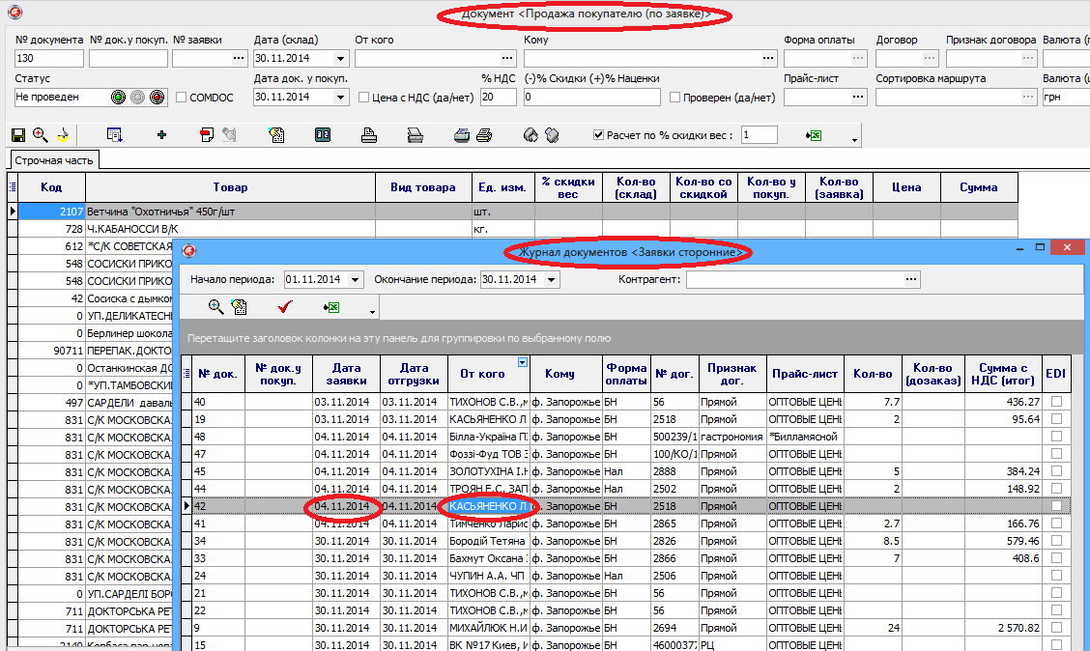

После выбора заявки создается пустой документ, в котором ячейки вверху заполняются на основании выбранных данных в окне «Журнал документов <Заявки сторонние>»
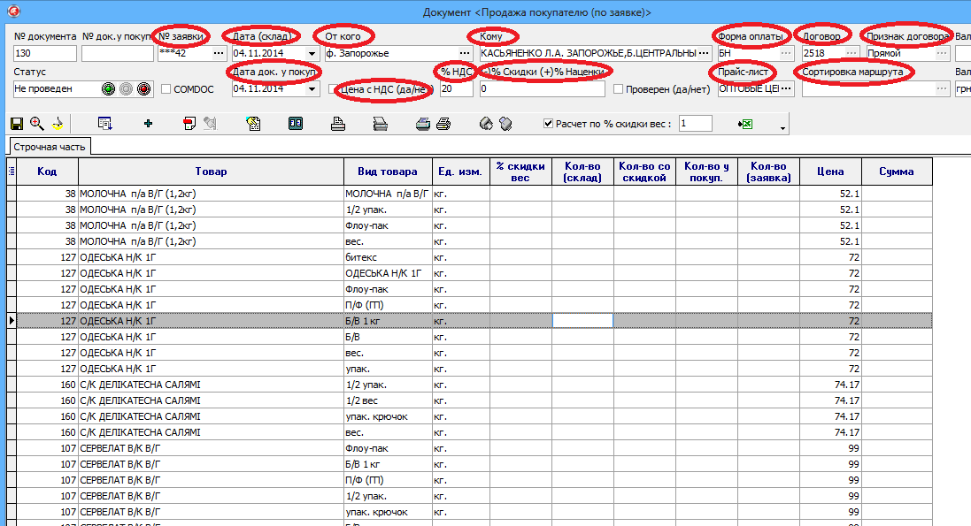

Важно: если окно «Журнал документов <Заявки сторонние>» закрыть без выбора конкретной заявки, ячейки в верхней части документа необходимо будет заполнить в «ручном» режиме. Этот вариант используется, если необходимо сформировать расходную накладную без сформированной заявки.
Заполнение ячеек в верхней части документа происходит следующим образом:
Название | Описание
Статус | Значение меняется после нажатия на соответствующий значок:  - Проведен  - Распроведен  - Удален  Примечание: только проведенные документы отражаются в отчетах и выводятся на печать. В состоянии «Проведен» корректировка документа запрещена.
№ документа | Уникальный идентификатор документа (определяется автоматически)
№ док.у покуп. | Вводится значение № документа у покупателя (если есть)
№ заявки | Определяется автоматически после выбора в окне «Журнал документов <Заявки сторонние>», меняется через значок  Примечание: приоритетным является значение «№ заявки у покупателя», если это значение не установлено тогда будет показан «Уникальный идентификатор заявки» и в начале добавлены символы «***».
COMDOC | Определяется автоматически при отправке документа по EDI (электронный документооборот)
Дата (склад) | Определяется автоматически при создании документа в  зависимости от выбранной заявки, изменяется через значок  Примечание: значение должно соответствовать «учетной» дате отгрузки со склада.
Дата док. у покуп. | Определяется автоматически при выборе «Кому», зависит от значения «Дата (склад)» и свойства контрагента «Через сколько дней оформляется документально», изменяется через значок  Примечание: дата должна соответствовать дате получения товара покупателем, печатается в накладной, на основании этой даты формируется отчет «Акт сверки».
От кого | Подразделение, с которого будет осуществлена отгрузка, меняется значок  Примечание: устанавливается автоматически после выбора в окне «Журнал документов <Заявки сторонние>»
Кому | Контрагент, на которого производится отгрузка, меняется через значок  Примечание: устанавливается автоматически после выбора в окне «Журнал документов <Заявки сторонние>»
Цена с НДС (да/нет) | Определяется автоматически при выборе «Прайс-листа»  Примечание: в документе не меняется
% НДС | Определяется автоматически при выборе «Прайс-листа»  Примечание: в документе не меняется
Сортировка маршрута | Определяется - в какую группу кладовщик сортирует собранную заявку. Устанавливается автоматически в зависимости от значения установленного у «Контрагента».  Примечание: в документе не меняется
Маршрут | Определяется принадлежность к маршруту. Устанавливается автоматически в зависимости от значения установленного у «Контрагента».  Примечание: в документе не меняется
Договор | Определяется автоматически при выборе «От кого»  Примечание: в документе не меняется
Признак договора | Определяется автоматически при выборе «От кого», значение устанавливается в справочнике «Договора»  Примечание: в документе не меняется
Форма оплаты | Определяется автоматически при выборе «От кого», значение устанавливается в справочнике «Договора», меняется через значок
(-)% Скидки (+)% Наценки | Определяется автоматически при выборе «От кого», значение устанавливается в справочнике «Договора».  Примечание: в документе не меняется
Прайс-лист | Определяется автоматически при выборе «От кого», значение может зависеть от назначенного «Прайс-листа»у «Юридического лица» или «Контрагента», меняется через значок
Дата маркировки | Устанавливается дата маркировки продукции, изменяется через значок
Сотрудник (экспедитор) | Определяется – ФИО экспедитора который сопровождает маршрут. Используется в некоторых печатных формах документа. Устанавливается автоматически в зависимости от значения установленного у «Контрагента», меняется через значок

Для ввода данных в документ количества необходимо найти в таблице нужный товар и ввести соответствующее значение. Для изменения вида товара необходимо выбрать левой кнопкой мышки соответствующую ячейку. При необходимости исправить цену.

Чтобы переключиться в режим «Показать список из документа» или обратно «Показать весь список» товаров необходимо выбрать левой кнопкой мышки кнопку на панели вверху. Для печати заявки необходимо выбрать левой кнопкой мышки соответствующую кнопку «Печать» на панели вверху.

Важно: после проверки информации по документу, если она введена корректно, необходимо «Провести документ».

4.1. Загрузка заявки из <EDI>.
Для работы с данными <EDI> необходимо в «Главном» окне программы выбрать левой кнопкой мышки меню «Служебные» -> «EDI», после чего откроется окно со списком всех загруженных документов с сайта EXITE. Окно «Журнал документов <EXITE>» содержит следующие таблицы:
- список документов с соответствующей информацией (верхняя таблица)
- строчная часть документов – названия товаров, количества, цены, в зависимости от выбранной строки в верхней таблице (первая таблица внизу)
- протокол по выполненным действиям с документом, в зависимости от выбранной строки в верхней таблице (вторая таблица внизу):
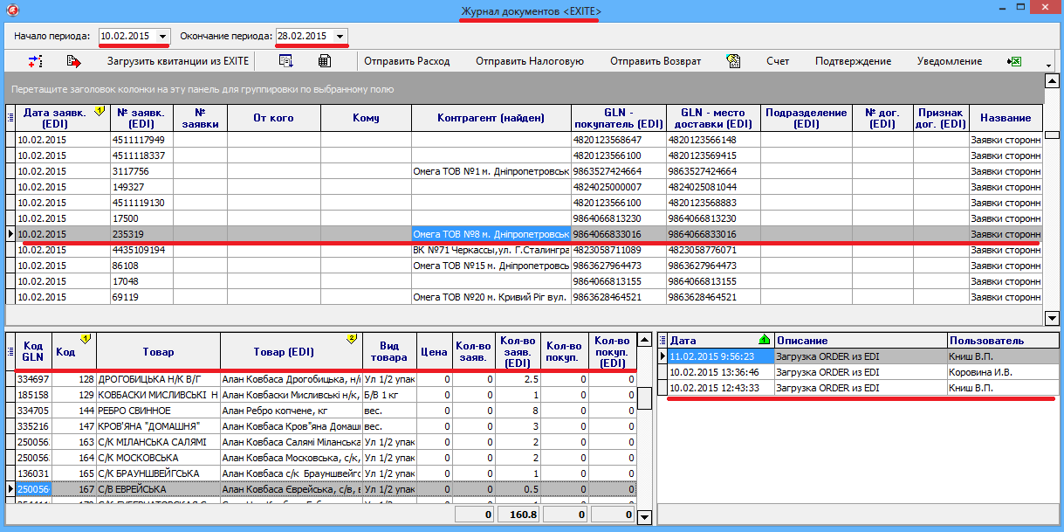

В самом верху окна находится панель кнопок. После выбора левой кнопкой мышки операции «Загрузить заявки из EXITE» происходит загрузка документов из EXITE:
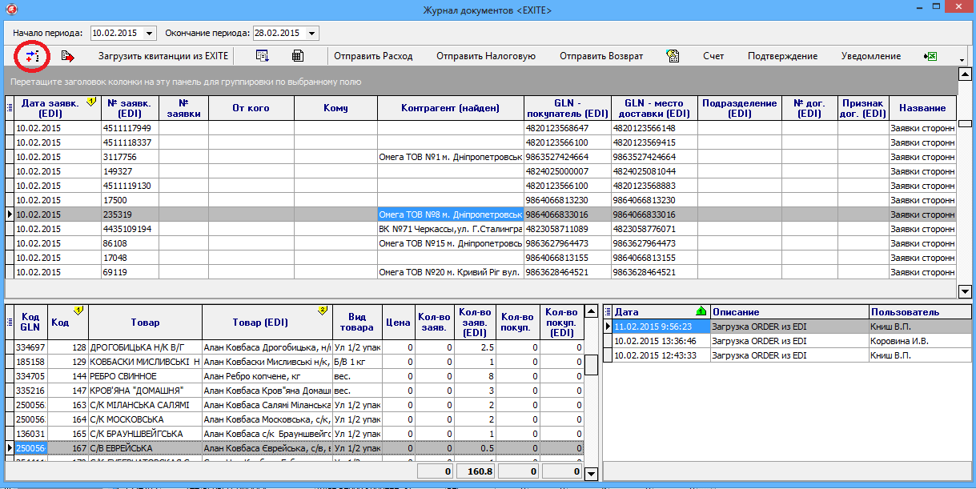

После загрузки будут сформированы следующие данные:
- Дата заявки (EDI) - автоматически
- № заявки (EDI) - автоматически
- Контрагент (найден) – определяется на основании «GLN - место доставки (EDI)» и свойства «GLN - место доставки» в справочнике «Контрагенты»
- Название – вид документа
- Код GLN – автоматически
- Товар (EDI) – автоматически
- Товар и Вид товара - определяются на основании «Код GLN»
- Кол-во заяв. (EDI) – автоматически

Далее необходимо найти нужную заявку по номеру (набрать в поиске номер заявки или пролистать список в окне), после чего заполнить ячейки «Подразделение (EDI)» и «№ дог. (EDI)»
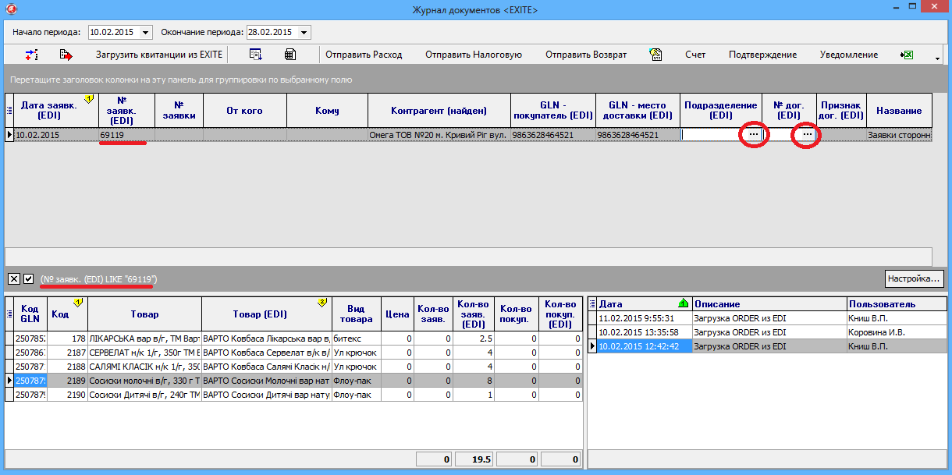

После заполнения данных в ячейках необходимо выбрать левой кнопкой мышки на панели кнопок операцию «Перенести данные из EDI в документ»:
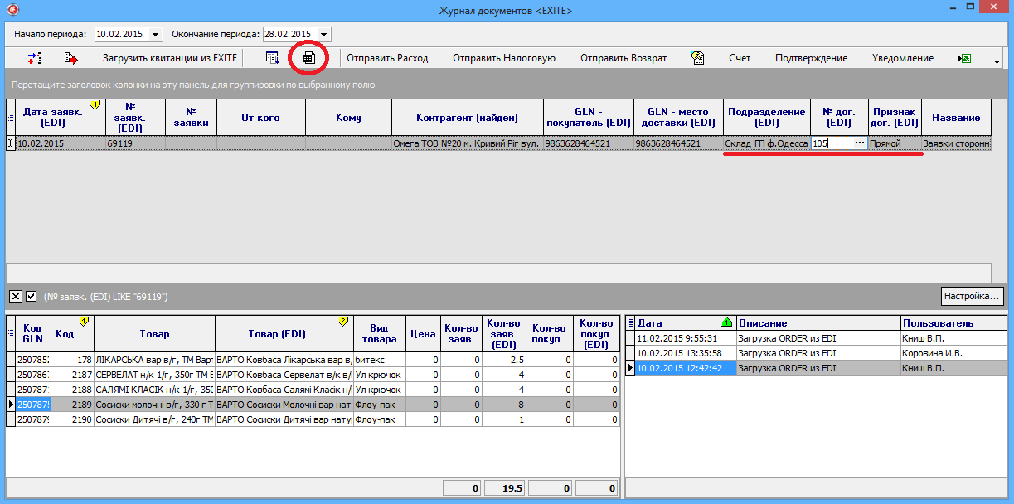

После переноса данных будет сформирован новый документ в журнале <Заявки сторонние> со статусом «Проведен», а в окне будет показана информация об этом документе:
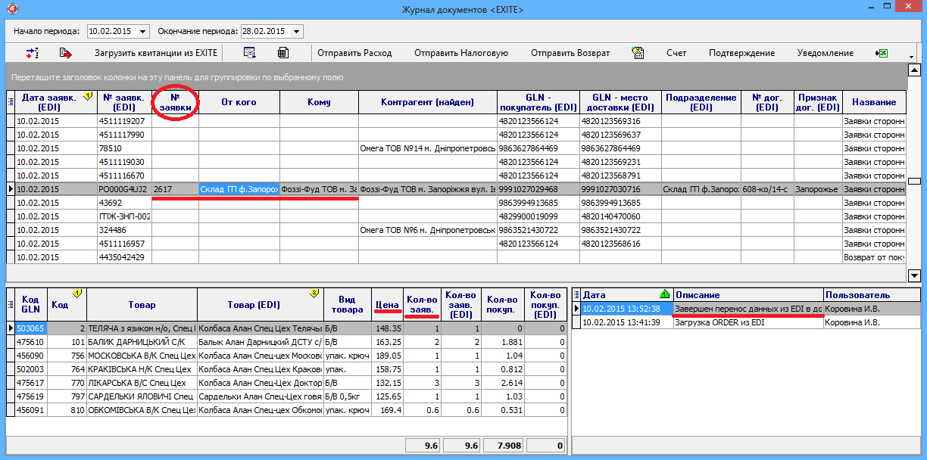

Дальше необходим данную заявку открыть через соответствующий журнал документов, в котором можно заявку распечатать и/или исправить. Если повторно выбрать операцию «Перенести данные из EDI в документ» тогда изменения будут удалены и «количество в заявке» будет соответствовать «количеству в заявке EDI».

4.2. Отправка уведомления, подтверждения или счет в <EDI>.
Если документ «Продажа покупателю» был сформирован на основании заявки загруженной через «Журнал документов <EXITE>» и после этого необходимо отправить покупателю
- Счет
- Подтверждение отгрузки
- Уведомление об отгрузке
тогда необходимо открыть «Журнал документов <EXITE>». Информация о расходной накладно попадает в этот журнал автоматически. Необходимо найти в этом журнале соответствующий документ по «номеру заявки EDI» или по внутреннему «№ заявки» или по номеру расходной накладной («№ док.»). После чего выбрать левой кнопкой мышки на панели кнопок
- Отправить документ <Счет> в EXITE
- Отправить документ <Подтверждение отгрузки> в EXITE
- Отправить документ <Уведомление об отгрузке> в EXITE
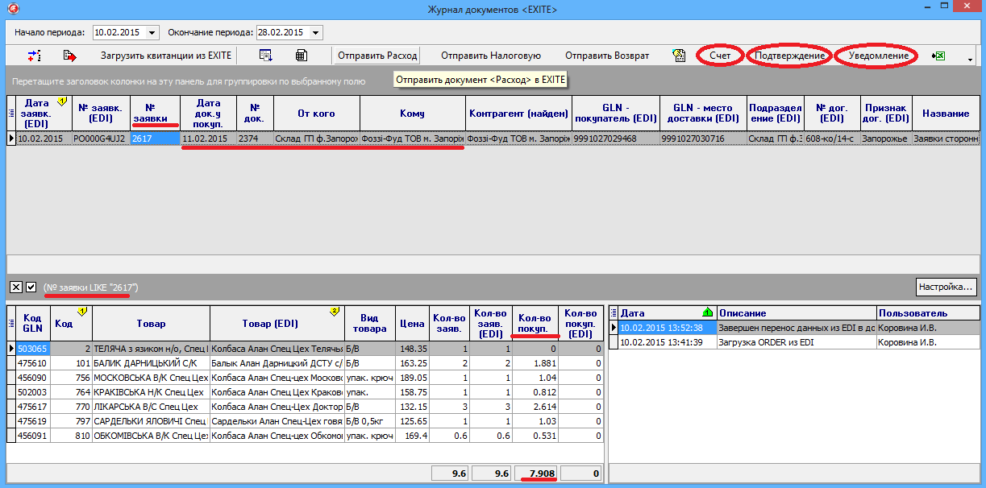

После успешной отправки соответствующая информация будет показана в протоколе по выполненным действиям с документом (вторая таблица внизу).
Если расходная накладная была сформирована через программу «Экспедиция - Весы», тогда отправка счета, подтверждения отгрузки или уведомления об отгрузке происходит автоматически и эта информации тоже будет показана в протоколе. Признак что именно отправлять покупателю в автоматическом режиме устанавливается в карточке контрагента («Добавить/Изменить <Контрагента>»).

